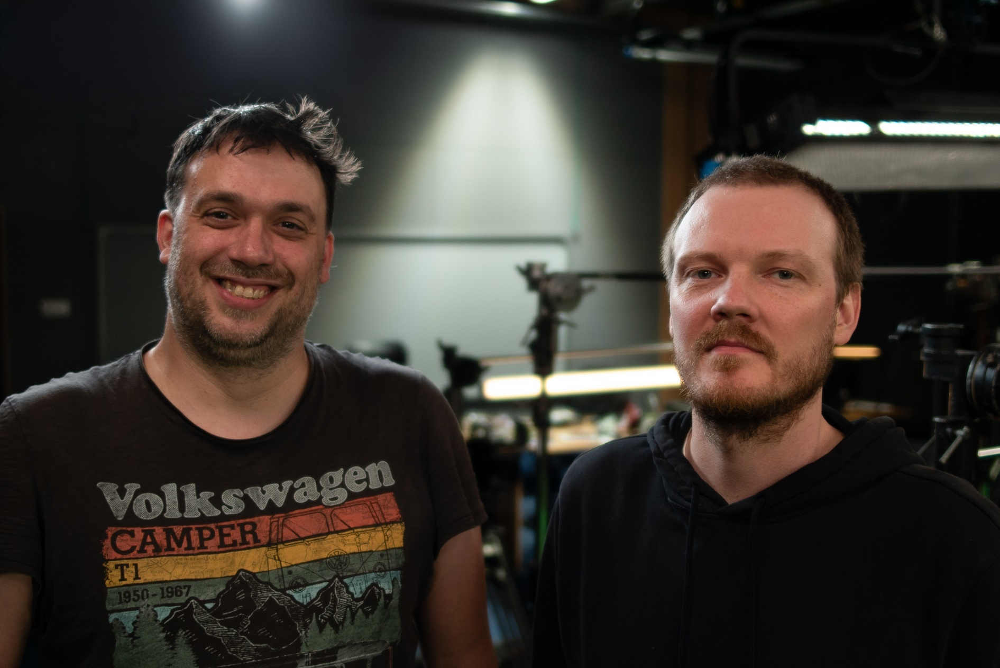

**ROZHOVOR: DAVID ČECH A PAVEL BOROVIČKA, TVŮRCI POŘADU WHAT THE FACT?**

**Jak vznikl prvotní nápad natáčet krátká kreslená videa infotainmentového formátu?**

David Čech: Dostali jsme s Pavlem zadání, abychom nějak pozvedli YouTube České televize, aby se televize stala relevantní i pro ty, kteří ji přímo nesledují. Přišlo nám, že infotainment by mohl fungovat, protože se všichni rádi dozvídáme, jak funguje svět kolem nás. Je potřeba si uvědomit, že dnes má jakákoliv informace vysokou hodnotu. Tím, že lidé vědí zajímavý fakt, získávají kredit ve společnosti, najednou mají co říct a sdílet. Všichni hltají různé zprávy, pořadem What the Fact? jim poskytujeme zajímavá témata s ověřenými údaji.

Pavel Borovička: Lidé chtějí kvalitní informace, které hledají převážně na internetu. V online světě je spousta videí, která se tváří infotainmentově, ale ve výsledku prezentovaná fakta v nich nejsou pravdivá. Ta se dál sdílí a přebírají, a šíří se tak různé dezinformace. My se naopak snažíme jít opravdu do hloubky a veškeré informace ověřovat. Jasně, že se občas nějaký ten šotek vloudí, ale řekl bych, že celkově nabízíme důvěryhodný obsah. Zároveň se nám z reakcí fanoušků potvrdilo, že vizuální forma dílů je funkční a lidi baví.

**V rámci seriálu What the Fact? už jste s redakcí natočili několik desítek videí s miliony zhlédnutí na YouTube. Čím je pro diváka tak zajímavý?**

David: Řekl bych, že zajímavý je hlavně svou interaktivitou. Diváci tento typ komunikace od České televize oceňují, protože mají šanci do pořadu zasáhnout a zpětnou vazbou zároveň ovlivňovat, o čem budou další díly, což třeba u předtočeného seriálu na obrazovkách nemohou. Jsou to krátká videa, ve kterých se stále něco děje, což udržuje pozornost. Navíc jednotlivé díly vyplňují Pavlovy už legendární hlášky, které podporují zábavný formát a tvoří podstatnou část videí i identity pořadu. Navíc v Česku je stále málo explainerových videí, tedy videí, která vysvětlují různé jevy, věci. Diváci tedy nový obsah vítají.

Pavel: Hlášky vymýšlím spontánně, ale občas je to pro mě ta nejtěžší část tvorby. Vždy se snažím vtipně reagovat na dění například známými hláškami ze seriálů či filmů nebo nějakými výroky, které už ve společnosti pomalu zkulturněly.

**Kde hledáte inspiraci pro jednotlivé díly?**

David: V redakci máme velkou tabulku nápadů, z níž vytahujeme témata, která jsou ve společnosti aktuální, nebo se i snažíme odhadnout, která se atraktivními mohou teprve stát. Podstatnou část tvoří náměty od diváků, přichází jich opravdu hodně a snažíme se jich držet. Mohu prozradit, že celé léto budeme mít díly postavené jenom na nich.

Pavel: Občas se snažíme také zkoordinovat s pořady, které mohou diváci vidět na obrazovkách České televize, a z internetu tahat diváky do iVysílání nebo ke sledování televize. Skvěle to zafungovalo u seriálu Adikts, pro který jsme vyrobili díl o fentanylu, nebo u Smyslu pro tumor, ke kterému vznikla epizoda Jak vzniká rakovina? Jelikož je pořad What the Fact? zábavný formát, snažíme se toho držet a vybíráme témata, která se dají zpracovat s humorem. Snažíme se vyhnout těm, u kterých víme, že by se nám je nepovedlo udržet v hravé rovině, nebo pokud by hrozilo prezentování názorů místo faktů, což by popíralo formát celého seriálu. Ani politice se nevyhýbáme, ale i v ní se snažíme odlehčenou formou vysvětlovat konkrétní jevy.

**What the Fact? i Jazykovědma jsou redakční pořady. Jak tedy vznikají?**

David: Záleží na tématu, protože nejvíce času zabere rešerše. Jsou témata, která se prvotně zdají náročná, a nakonec nejsou. Například když jsme zabrousili do kvantové fyziky s teorií Schrödingerovy kočky. Naopak ta elementární mohou zavařit, to mohu potvrdit u chystaného dílu o znakovém jazyce, na který podklady připravujeme už měsíc. Nikdy tak vlastně netušíme, kam až nás rešerše zavede. Občas je to překvapující. Některé díly pořadu What the Fact? mají svého garanta. Spolupracujeme s odborníky, kteří nám zaštitují správnost informací. To je pro nás důležité. Například v díle o principu kuponové privatizace jsme se spojili s ekonomem Dušanem Třískou, jedním z jejích tvůrců.

Pavel: Dá se říct, že některá témata jsou už natolik složitá, že si na ně sami netroufneme, a je lepší si najít odborníka, který o dané problematice ví nejvíce. Pořad What the Fact? sice vypadá jako srandičky, ale příprava je vážná a podstatná část. Když je ale vše dobře připravené, za jeden den se stihnou natočit dva díly. Je důležité také zmínit, že vše v pořadu je kreslené bez animací, jeden díl kreslíme přibližně dvě hodiny. Na střih a produkci máme dva až tři dny.

**Jaká témata tedy diváky nejvíce zajímají?**

David: Vedou díly s tematikou sexu. Nejsledovanějším dílem je Kde se vzal vibrátor? – ten má skoro 250 tisíc zhlédnutí. Diváky také bavil díl Proč kněží drží celibát? Někdy je zájem i o ta témata, u kterých to ani nečekáme – například velice kladné ohlasy měl díl o fungování semaforů.

Pavel: Zájem diváků je velice různorodý. Dalším z nejsledovanějších dílů je ten o fentanylu nebo  
o tom, jak fungují krevní skupiny. Fanoušci si také oblíbili epizodu Co byla tvůrčí skupina Aleny Poledňákové a Vladimíra Tišnovského?, o které by se dalo říct, že se stala ikonickým dílem celého pořadu What the Fact?